**7 марта**

**Весна… врывается в сердца  
И перемены к лучшему приносит!  
Снимает позитивом грусть с лица  
И ничего, совсем, взамен не просит…**

**Игровая программа «Милые, красивые, талантливые!»**

**Поздравление с 8 Марта**

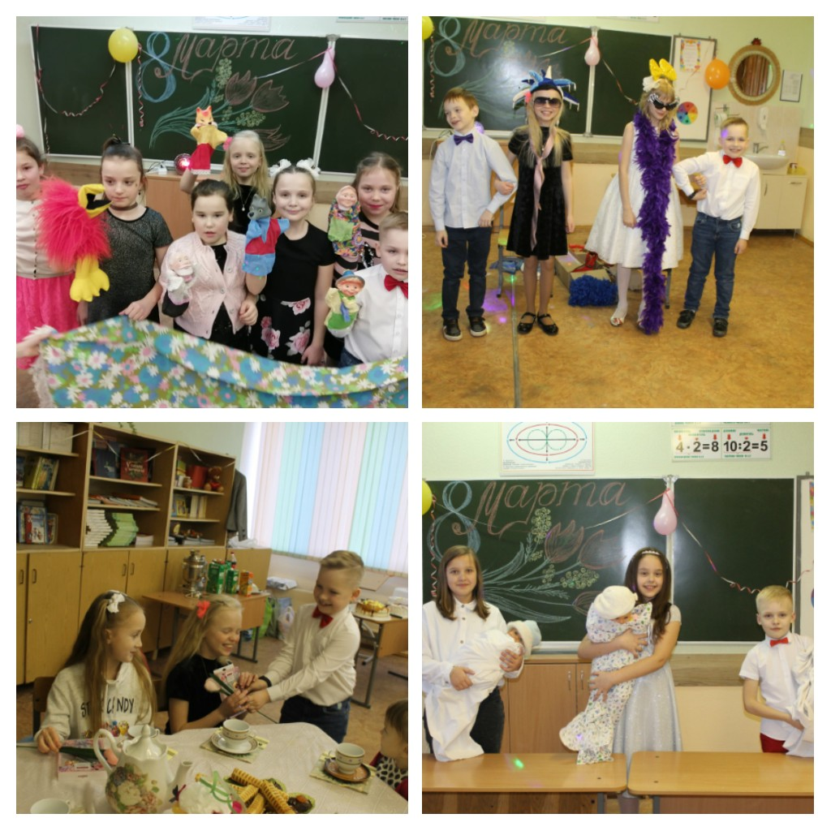

Внеклассное мероприятие по здоровому образу жизни «Мы выбираем здоровье!»

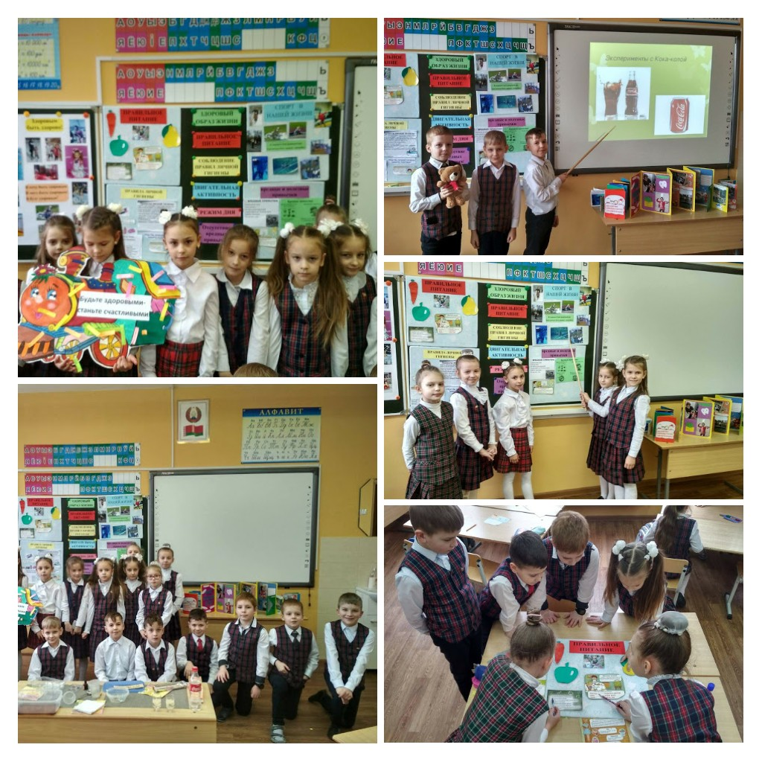

«А ну-ка, Мамочки!»

развлекательная программа для первоклассников и мам

